PERANCANGAN SEKOLAH TINGGI ILMU PELAYARAN MARITIM DI PROVINSI GORONTALO DENGAN TEMA ARSITEKTUR EKOLOGI
Afdhalash Badrid Soman^{1,}, Kalih Trumansyahjaya², Heryati³,
¹Mahasiswa Jurusan Teknik Arsitektur, Fakultas Teknik, Universit Negeri Gorontalo, Jl. Prof. Dr. Ing. B. J. Habibie, Moutong, Tilongkabila, Kabupaten Bone Bolango, Gorontalo, Kode Pos 96554
²Dosen Teknik Arsitektur, Fakultas Teknik, Universitas Negeri Gorontalo, Jl. Prof. Dr. Ing. B. J. Habibie, Moutong, Tilongkabila, Kabupaten Bone Bolango, Gorontalo, Kode 96554
³Jurusan Teknik Arsitektur, Fakultas Teknik, Universitas Negeri Gorontalo , Jl. Prof. Dr. Ing. B. J. Habibie, Moutong, Tilongkabila, Kabupaten Bone Bolango, Gorontalo, Kode Pos 96554
afdhalashschumann@gmail.com
ABSTRACT.
Indonesia is an archipelagic country with a greater ocean area than land area. Its strategic geographical location also supports shipping in Indonesia. It has an area of water reaching 3,257,357 km² with a coastline stretching to 99,803 km², making Indonesia the country with the second longest coastline in the world. As of 2020, the Gazette of the Republic of Indonesia recorded a total of 16,771 islands. Ironically, despite being an archipelagic and maritime country, Indonesia experiences an annual shortage of sailors. The Human Resource Development Agency reported in 2015 that the national maritime industry still requires 83,000 sailors. The province of Gorontalo, in particular, contributes very few marine experts, primarily due to the absence of maritime high schools offering advanced education. The theme of Ecological Architecture was chosen to address the lack of public awareness regarding the preservation of the coastal environment. This issue has resulted in damage to the 40-hectare mangrove forests along the coast of Kwandang district and Anggrek district in North Gorontalo regency, caused by the surrounding community actions.
The method of data collection used was the descriptive method, which involved gathering primary and secondary data sources. These sources were then explained and analyzed through descriptions. Additionally, the data was collected through literature studies, object observations, surveys, data studies or comparative studies, and interviews with relevant parties.
The hope or purpose of this design is to address the shortage of sea officers, which poses a significant challenge for our country, known as a maritime country.

Keywords: School, Sailing, Ecology.

ABSTRAK.
Indonesia adalah negara kepulauan dengan luas lautan melebihi luas daratan. Letak geografis negara Indonesia yang sangat strategis juga mendukung dalam segi pelayaran di Indonesia. Memiliki luas wilayah perairan mencapai 3.257.357 km2 dengan panjang garis pantai mencapai 99.803 km yang ini menjadikan Indonesia sebagai negara dengan garis pantai terpanjang kedua di dunia serta jumlah pulau yang tercatat di Grezette Republik Indonesia di tahun 2020 sebanyak 16.771 pulau.
Ironisnya, Indonesia sebagai negara kepulauan dan negara maritim justru mengalami kekurangan pelaut setiap tahunya. Menurut Badan Pengembangan SDM (Sumber Daya Manusia) pada tahun 2015, industri maritim nasional masih membutuhkan 83.000 pelaut. Provinsi Gorontalo sendiri masih sangat sedikit menyumbang tenaga ahli kelautan, hal ini dikarenakan tidak terdapatnya sekolah tinggi pelayaran yang dapat melanjutkan pendidikan mereka ke jenjang yang lebih tinggi lagi. Tema Arsitektur Ekologi di ambil karena belum ada kesadaran masyarakat dalam memelihara lingkungan dekat pantai hal ini mengakibatkan 40 hektar hutan mangrove di pesisir kecamatan Kwandang dan kecamatan Anggrek kabupaten Gorontalo Utara rusak akibat masyarakat sekitar.
Adapun metode pengumpulan data yang dilakukan adalah metode deskriptif yaitu dengan pengumpulan sumber data primer dan sekunder kemudian dijelaskan dan dianalisa dalam bentuk uraian, serta data-data yang di kumpulkan degan cara Studi literature, observasi objek dan survey, melakukan studi data atau studi perbandingan, dan melakukan wawancara kepada pihak-pihak terkait.
Harapan atau tujuan dari desain ini adalah untuk dapat membantu menambah kekurangan akan tenaga perwira laut yang menjadi masalah bagi negara kita yang di juluki sebagai negara maritim.

Kata kunci: Sekolah, Pelayaran, Ekologi.

PENDAHULUAN
Indonesia adalah negara kepulauan dengan luas lautan melebihi luas daratan. Letak geografis negara Indonesia yang sangat strategis juga mendukung dalam segi pelayaran di Indonesia. Indonesia yang terdiri dari gugusan pulau yang terbentang dari Sabang sampai Merauke dan letaknya yang menghubungkan dua benua Australia dan Asia, dan juga berbatasan dengan tujuh negara: Australia, Singapura, Malaysia, Myanmar, Thailand, Vietnam, dan Filipina membuat Indonesia menjadi pusat jalur pelayaran maritim di Asia Tenggara, inilah alasan kenapa Indonesia di sebut dengan negara maritim. Dengan luas wilayah perairan mencapai 3.257.357 km² dengan panjang garis pantai mencapai 99.803 km yang ini menjadikan Indonesia sebagai negara dengan garis pantai terpanjang kedua di dunia serta jumlah pulau yang tercatat di Grezette Republik Indonesia di tahun 2020 sebanyak 16.771 pulau. Ironisnya, Indonesia sebagai negara kepulauan dan negara maritim justru mengalami kekurangan pelaut setiap tahunya. Menurut Badan Pengembangan SDM (Sumber Daya Manusia) yang di sampaikan oleh Mentri Perhubungan Dr.Budi Karya Sumadi, pada tahun 2015, industri maritim nasional masih membutuhkan 83.000 pelaut. Adapun dari data terbaru di tahun 2020 yang bersumber dari Kabid Pembinaan SDM Indonesia National Ship Owner (INSA) Captain. Jhon Novitrian mengatakan sampai tahun 2025 Indonesia membutuhkan 150 ribu pelaut mulai dari level nakhoda, perwira, ABK, dan Officer.
Sebagai negara maritim, sekolah pelayaran di Indonesia ini sangat sedikit, terutama untuk wilayah Sulawesi. Terkait dengan sekolah perwira pelaut, saat ini BPSDM Perhubungan (Badan Pengembangan Sumber Daya Manusia Perhubungan) memiliki empat Balai Pendidikan dan Pelatihan Ilmu Pelayaran (BP2IP), yaitu di Surabaya, Makasar, Tangerang dan Sorong, satu Balai Besar Pendidikan Penyegaran dan Peningkatan Ilmu Pelayaran (BP3IP) di Jakarta, dua Politeknik Ilmu Pelayaran (PIP) yaitu di Semarang dan Makassar dan satu Sekolah Tinggi Ilmu Pelayaran (STIP) di Marunda Jakarta. Sementara itu sekolah pelaut milik swasta yang tercatat di Kementerian Pendidikan dan Kebudayaan ada 124 sekolah (Kemendikbud). Dari 124 sekolah tersebut hanya 24 sekolah yang sudah disetujui pendidikannya, terdiri dari sekolah tinggi, akademi dan sekolah menengah kejuruan.
Dalam membantu mengatasi kekurangan fasilitas dan tenaga pelayar di Indonesia, terutama di wilayah Provinsi Gorontalo membutuhkan lembaga tambahan dengan lokasi yang strategis serta fasilitas yang baik agar dapat menghasilkan siswa dan siswi pelayaran yang berkualitas pula, serta di Kota Gorontalo juga memiliki pelabuhan yang aktif yang menjadikan tempat kapal-kapal yang memasok kebutuhan pokok bagi masyarakat Gorontalo serta kapal dari pulau Jawa yang bersandar dan membongkar muatan disini, dan di pelabuhan Goronalo juga melakukan eksport keluar negeri khusus untuk tanaman jagung ke Filipina.

METODE PENELITIAN
Adapun metode pembahasan yang dilakukan adalah metode deskriptif yaitu dengan pengumpulan sumber data primer dan sekunder kemudian dijelaskan dan dianalisa dalam bentuk uraian. Data-data yang diperoleh dengan cara :

- Studi literatur yaitu mempelajari buku-buku maupun brosur-brosur yang berkaitan dengan teori, konsep atau standar perencanaan Sekolah Tinggi Ilmu Pelayaran Maritim yang digunakan dalam penyusunan program.
- Observasi objek dan survey dengan melakukan pengamatan pada beberapa objek yang berkaitan dengan perencanaan Sekolah Tinggi Ilmu Pelayaran Maritim.
- Studi Komparasi dengan melakukan studi data atau studi perbandingan terhadap bangunan-bangunan sejenis yang ada dengan melihat sistem kegiatan dan pelayanannya, melalui internet.
- Melakukan wawancara kepada sekolah kejuruan pelayaran untuk mendapatkan informasi dan data-data pendukung lainnya.

HASIL DAN PEMBAHASAN
- Pengertian Sekolah Tinggi Ilmu Pelayaran
- Pengertian Sekoah Pelayaran
Sekolah Tinggi Pelayaran Maritim merupakan lembaga pendidikan tinggi yang memiliki tujuan untuk mendidik para lulusan Sekolah Menengah Atas (SMA) dan Sekolah Menengah Kejuruan (SMK) yang berminat dan bercita - cita untuk menjadi seorang pelayar dan menjadi perwira yang professional ditingkat nasional maupun internasional.
Tujuan di adakannya perancangan sekolah tinggi ilmu pelayaran ini untuk mendapatkan hasil rancangan yang dapat memenuhi dan mewadahi kebutuhan selama kegiatan belajar mengajar untuk para taruna, serta dapat meminimalisir kurangnya tenaga para pelayar profesional di Indonesia.
Sekolah Tinggi Ilmu Pelayaran Maritim memberikan pelayanan pendidikan kepada para lulusan Sekolah Menengah Atas (SMA) sesuai standar QMET (Quality Maritime Education Training) untuk menjadi seorang pelayar dan menjadi perwira yang profesional ditingkat nasional maupun internasional. Lebih jauh lagi Sekolah tinggi ilmu pelayaran menyelenggarakan pendidikan akademik atau vokasi dalam lingkup satu disiplin ilmu pengetahuan, teknologi, dan/atau seni dan jika memenuhi syarat dapat menyelenggarakan pendidikan profesi.
- Kalsifikasi Jenis Pelayaran
Menurut Aryo (1997), di Indonesia angkutan laut digolongkan menjadi beberapa kategori antara lain :
- Pelayaran Lokal
Kegiatan laut yang menghubungkan pelabuhan-pelabuhan terdekat dengan daerah pelayaran sejauh kurang dari 200 mil laut.

- Pelayaran Interinsuler
Pelayaran nusantara yang menghubungkan pelabuhan-pelabuhan di Indonesia yang daerah pelayarannya lebih dari 200 mill laut.

- Pelayaran Samudera
Pelayaran yang menghubungkan pelabuhan-pelabuhan di Indonesia dengan pelabuhan di luar Indonesia. Di bedakan antara pelabuhan terluar Indonesia dengan jarak 200 mill laut dengan pelayaran samudera jauh yaitu dengan pelabuhan dengan jarak lebih dari 2000 mill laut.

- Pengertian Arsitektur Ekologi
Arsitektur Ekologi didefinisikan sebagai ilmu yang mempelajari tentang hubungan timbal balik antara makhluk hidup dengan lingkungan di sekitarnya yang memiliki pengertian sebagai berikut :
- Ekologi
Ekologi merupakan sebuah cabang ilmu yang masih relatif baru, Ekologi baru muncul pada tahun 70-an. Cabang ilmu ini mempelajari interaksi antara organisme dengan lingkungannya. Berasal dari kata Yunani oikos “habitat” dan logos “ilmu”. Ekologi diartikan sebagai ilmu yang mempelajari bagaimana makhluk hidup dapat mempertahankan kehidupannya dengan mengadakan interaksi antar makhluk hidup dan dengan benda tak hidup di dalam tempat hidupnya atau lingkungannya. Istilah ekologi pertama kali dikemukakan oleh Ernst Haeckel (1834 – 1914). Dalam ekologi, makhluk hidup dipelajari sebagai kesatuan atau sistem dengan lingkungannya.
- Cabang Ilmu Arsitektur Ekologi
Arsitektur ekologis bersifat holistis (berkeseluruhan). Arsitektur ekologis mengandung bagian-bagian dari arsitektur biologis (arsitektur kemanusiaan yang memperhatikan kesehatan penghuni), arsitektur alternatif, arsitektur matahari (berkaitan dengan pemanfaatan dan pengolahan energi surya), arsitektur bionic (teknik sipil dan konstruksi yang memperhatikan pembangunan alam), serta pembangunan berkelanjutan. Sifat arsitektur ekologis yang holistis (berkeseluruhan) secara garis besar sebagai berikut :
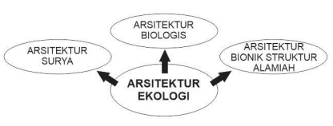
Gambar 1. Cabang Ilmu Arsitektru Ekologi
(Sumber: Hasil Analisis, 2023)

- Tapak
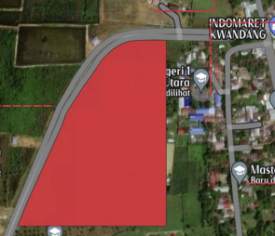
Gambar 2. Lokasi Objek Perancangan
(Sumber: Hasil Analisis, 2023)
Lokasi site terpilih terletak pada Jl. Trans Sulawesi, Desa Moluo Kec. Kwandang, Kab. Gorontalo Utara. Luas perancangan tapak adalah 53,130 m² (5,3 hektar) dengan persyaratan zonifikasi berdasarkan Rancangan umum dan panduan rancangan Instalasi pemanfaatan lahan tahun 2011-2030 secara umum adalah :
- Koefisien Dasar Bangunan (KDB) maksimal sebesar 60%
- Koefisien Lantai Bangunan (KLB) = 2-3 lantai.
- Garis Sempadan Bangunan (GSB) = 3-5 meter.
- Eksisting
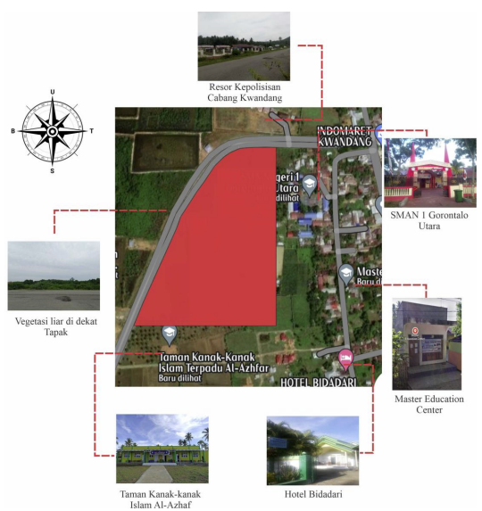
Gambar 3. Eksisting Tapak
(Sumber: Hasil Analisis, 2023)
Batasan Site :
- Sisi Utara site berbatasan dengan Resor Kepolisian Kwandang.
- Sisi Barat site berbatasan dengan SMAN 1 Gorontalo Utara.
- Sisi Selatan site berbatasan dengan Taman Kanak-kanak Islam Al-Azkaf.
- Sisi Barat site berbatasan langsung dengan Jl.Trans Sulawesi.

- Klimatologi
- Orientasi Matahari
Pada proses perancangan tapak salah satu hal yang harus di perhatikan yaitu orientasi matahari karena dapat mempengaruhi perletakan tata massa bagunan dalam perancangan. Dalam mereduksi panas matahari pada tapak yaitu dengan menggunakan vegetasi sebagai filter dari hawa panas yang ditimbulkan oleh matahari. Seperti pengaplikasian secondary skin pada bukaan yang menghadap pada sisi barat yang merupakan sumber matahari sore yang cukup menyengat. Sebagai pereduksi panas matahari lansung masuk ke dalam bangunan, serta sebagai penahan Sinar Matahari Lansung ke arah kaca dan jendela atau dinding.

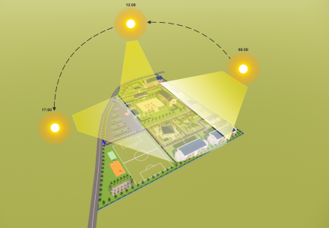
Gambar 4. Orientasi Matahari Terhadap Tapak
(Sumber: Hasil Analisis, 2023)
- Arah Angin
Aangin pada site cenderung berhembus dari arah utara menuju selatan, sehingga perletakan bukaan berupa ventilasi udara pada sisi utara dan selatan dibuat lebih banyak untuk memaksimalkan terjadinya penghawaan secara alami dengan sistem ventilasi silang (cross ventilation). Serta penataan massa bangunan sehingga menghasilkan cross ventikation antar massa.
- Memaksimalkan jarak antara vegetasi dan bangunan, serta pemilihan vegetasi yang sesuai.
- Bukaan pada bangunan bagian depan dan belakang, sehingga terjadi pertukaran udara.
- Penggunaan vegetasi sebagai peredam angin yang datang dengan kecepatan tinggi.

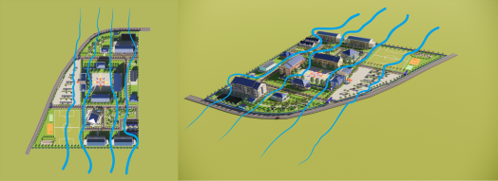
Gambar 5. Cross Ventilation antar massa
(Sumber: Hasil Analisis, 2023)
- Zoning
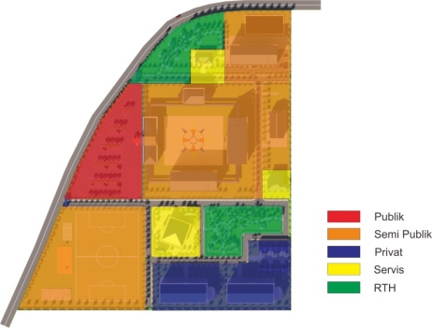
Gambar 6. Zoning Pada Site
(Sumber: Hasil Analisis, 2023)
- Zona Publik : Parkiran kendaraan motor dan mobil, dan Pos jaga.
- Zona Semi Publik : Gedung Rektor, Gedung Jurusan Nautika, Gedung Jurusan Teknika, Gedung Jurusan Ketatalaksana dan Kepelabuhanan, Kolam Latihan dan Lapangan Sepak bola, dan Perpustakaan.
- Zona Privat : Gedung Asrama Taruna dan Taruni, dan Perumahan dinas Dosen
- Zona Servis : Klinik kesehatan, Gudang Genset, Masjid.
- Sirkulasi
- Sirkulasi kendaraan
Sirkulasi pada site kendaraan di bagi menjadi dua akses yaitu akses utama sebagai pintu masuk satu jalur dan pintu keluar . Pemisahan jalur masuk dan keluar pada site bertujuan mencegah terjadinya sirkulasi silang atau bertabrakan.
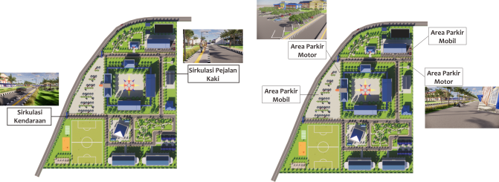
Gambar 7. Sirkulasi Kendaraan Pada Site
(Sumber: Hasil Analisis, 2023)
- Sirkulasi Pejalan Kaki
Sirkulasi pejalan kaki terletak disetiap sisi jalan dan mengarah ke bangunan. Sirkulasi pejalan kaki mengikuti arus kendaraan dari jalur masuk sampai jalur keluar kawasan.

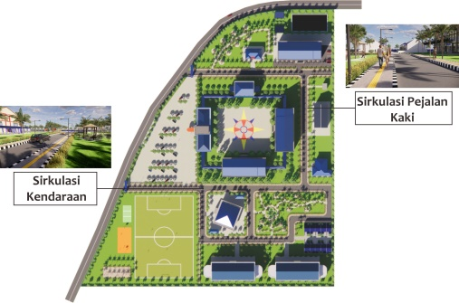
Gambar 8. Sirkulasi Pejalan kaki Pada Site
(Sumber: Hasil Analisis, 2023)
- Bentuk dan Tampilan Bangunan
Bentuk dasar di ambil dari hal yang berkaitan erat dengan pelayaran. Konsep bentuk bangunan mengambil sedikit bentuk dari sebuah kapal, yang berbentuk persegi panjang, serta meniru bentuk fasad dari kapal yang memiliki banyak jendela.

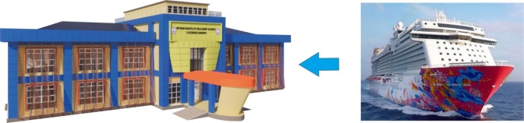
Gambar 9. Konsep Bentuk Bangunan
(Sumber: Hasil Analisis, 2023)
- Tata Massa Bangunan
Tata massa pada objek perancangan mengambil bentuk grid terpusat. Bentuk ini Merupakan suatu komposisi dari bentuk-bentuk grid yang berkembang ke arah luar dari bentuk terpusat. Kemudian tata massa di bagi sesuai zoning dan kebutuhan tiap-tipa massa yang ada.

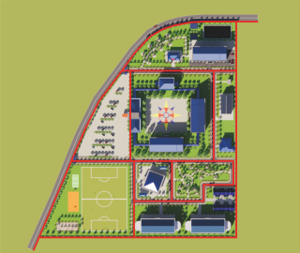
Gambar 10. Konsep Tata Massa
(Sumber: Hasil Analisis, 2023)
- Tata Ruang Luar
Tata ruang luar mencakup penataan ruang hijau kawasan Sekolah Tinggi Ilmu Pelayaran terdiri dari :
- Sirkulasi Pejalan kaki
Sirkulasi pejalan kaki dalam tapak menggunakan sistem sirkulasi langsung lurus kearah bangunan dengan material pavingblock pada jalur pejalan kaki dan grass pavingblock yang di terapkan pada ruang terbuka hijau.

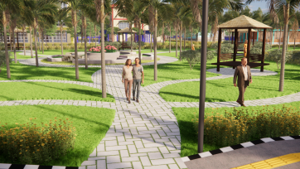
Gambar 11. Sirkulasi Pejalan Kaki di Dalam Taman
(Sumber: Hasil Analisis, 2023)
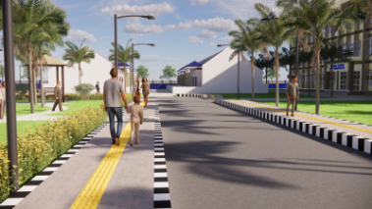
Gambar 12. Sirkulasi Pejalan Kaki di Dalam Site
(Sumber: Hasil Analisis, 2023)
- Sirkulasi Kendaraan
Pada area tapak tersedianya sirkulasi bagi kendraan dan area parkir yang menggunakan material grass pavingblock pada parkiran untuk mengurangi panas yang di timbukan oleh aspal ketika siang hari.

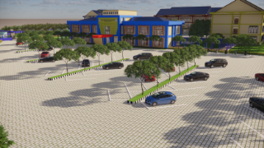
Gambar 13. Parkiran Kendaraan
(Sumber: Hasil Analisis, 2023)
- Tata Ruang Dalam
Pemilihan Jenis material ruang dalam menggunakan material plafond akustik yang dapat meredam suara pada ruang – ruang khusus seperti ruang kelas, lab. Simulator dan perpustakaan serta menggunakan warna biru muda yang memberikan kesan ketenganan yang terinspirasi dari warna laut.

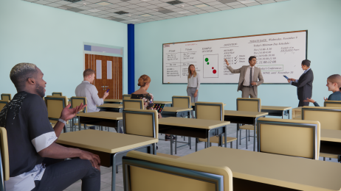
Gambar 14. Interior Ruang Kelas
(Sumber: Hasil Analisis, 2023)
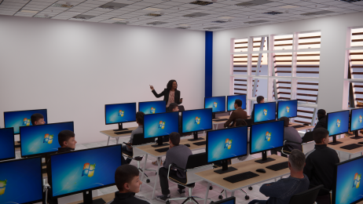
Gambar 15. Interior Lab.Computer
(Sumber: Hasil Analisis, 2023)
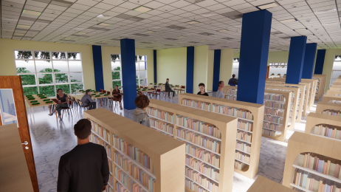
Gambar 16. Interior Perpustakaan
(Sumber: Hasil Analisis, 2023)
- Penerapan Konsep
Pada Perencanaan Sekolah Tinggi Ilmu Pelayaran Maritim Provinsi Gorontalo penerapan Arsitektur Ekologi dapat terlihat pada fasad bangunan, yang dapat merespon Iklim setempat yaitu penambahan vegetasi dan secondary skin pada bangunan yang terpapar sinar matahari sore pada sisi barat.
Selain itu pada objek perancangan memanfaatkan sinar matahari sebagai sumber tenaga listrik, dan pemanfaatan air hujan yang di oleh kembali untuk dapat di gunakan kembali.
Serta pengolahan kembali limbah yang dihasilkan pada bangunan untuk penyiraman tanaman dan rumput.

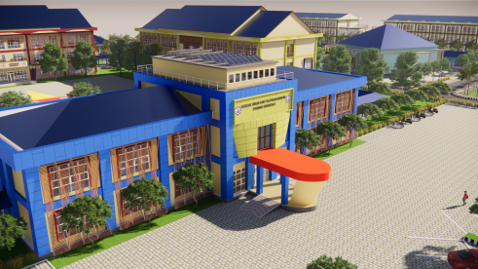
Gambar 17. Penggunaan Secondary Skin dan Solar Panel pada Bangunan
(Sumber: Hasil Analisis, 2023)
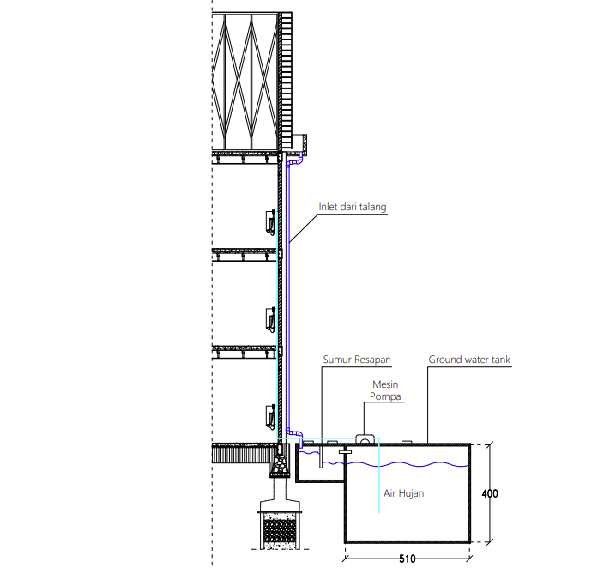
Gambar 18. Skema Pemanfaatan Air Hujan pada Bangunan
(Sumber: Hasil Analisis, 2023)
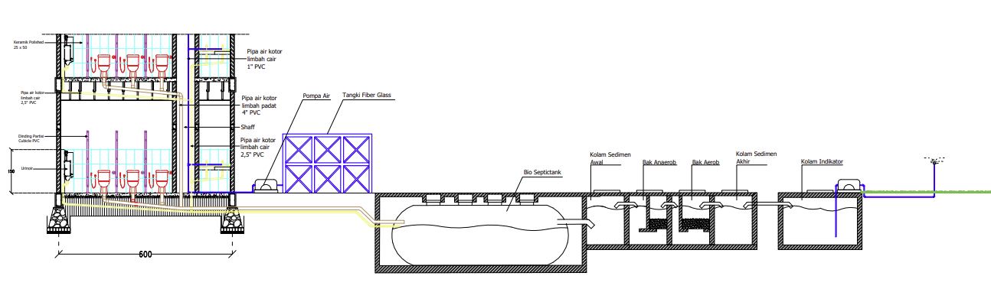
Gambar 19. Skema Pengolahan Air Limbah Untuk Penyiraman Rumput dan Tanaman
(Sumber: Hasil Analisis, 2023)
- Struktur Bangunan
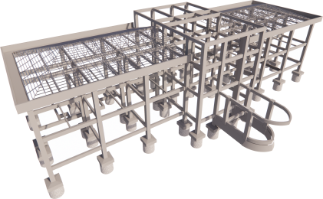
Gambar 20. Isometri Struktur Gedung Rektorat
(Sumber: Hasil Analisis, 2023)
- Struktur bawah pada Perancangan Sekolah Tinggi Ilmu Pelayaran Provinsi Gorontalo adalah sebagai berikut :
- Pondasi Sumuran (P1) 160/160
- Pondasi Telapak (P2) 160/160
- Pondasi Batu Kali
- Sloof 25/50
- Sloof 15/20
- Struktur Tengah pada Perancangan Sekolah Tinggi Ilmu Pelayaran Provinsi Gorontalo adalah sebagai berikut :
- Dinding bata ½
- Kolom 1 50/50
- Kolom 2 30/30
- Kolom Praktir 15/15
- Balok 1 25/50
- Balok 2 20/40
- Balok 3 15/20
- Struktur Atas pada Perancangan Kantor Dinas Pendidikan Kota Gorontalo adalah sebagai berikut :
- Atap plat beton 15 cm
- Rangka baja ringan C80,80 mm
- HASIL DESAIN
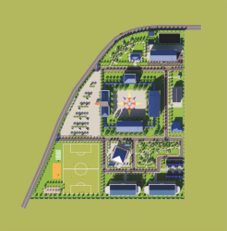
Gambar 21. Site Plan
(Sumber: Hasil Analisis, 2023)
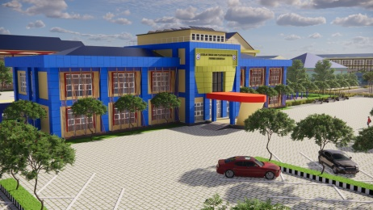
Gambar 22. Gedung Rektorat
(Sumber: Hasil Analisis, 2023)
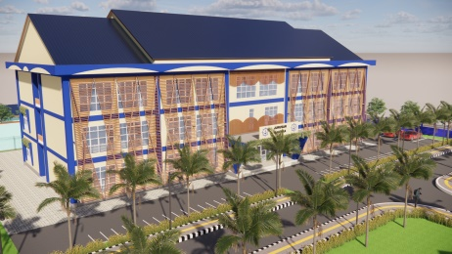
Gambar 23. Gedung Jurusan Nautika
(Sumber: Hasil Analisis, 2023)
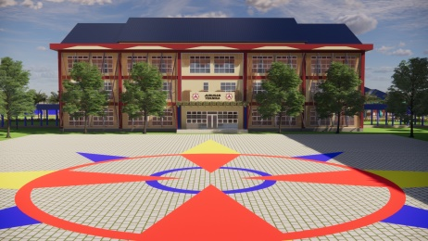
Gambar 24. Gedung Jurusan Teknika
(Sumber: Hasil Analisis, 2023)
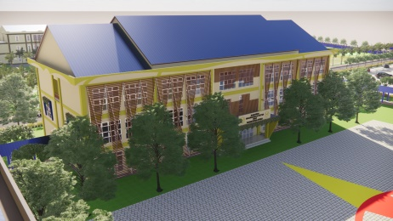
Gambar 25. Gedung Jurusan Ketatalaksanaan dan Kepelabuhanan
(Sumber: Hasil Analisis, 2023)
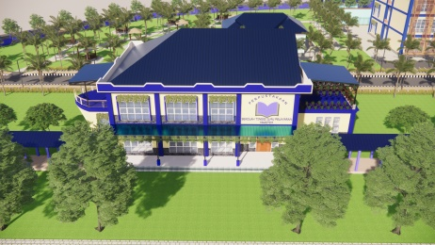
Gambar 26. Gedung Perpustakaan
(Sumber: Hasil Analisis, 2023)
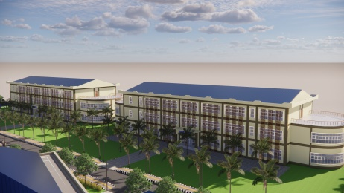
Gambar 27. Asrama Taruna dan Taruni
(Sumber: Hasil Analisis, 2023)
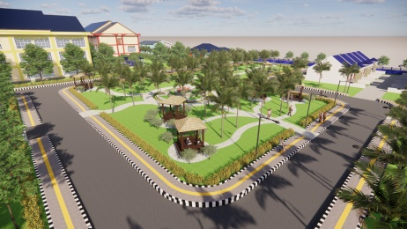
Gambar 28. Ruang Terbuka Hijau
(Sumber: Hasil Analisis, 2023)
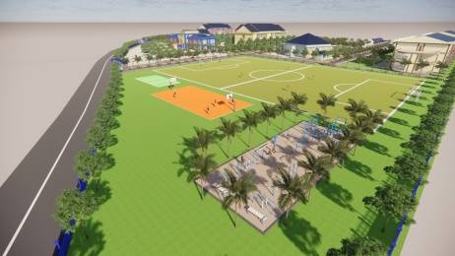
Gambar 29. Sarana Olahraga
(Sumber: Hasil Analisis, 2023)
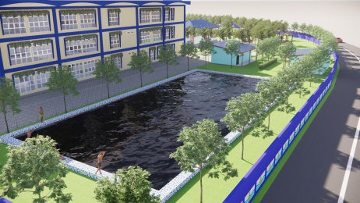
Gambar 30. Kolam Latihan
(Sumber: Hasil Analisis, 2023)
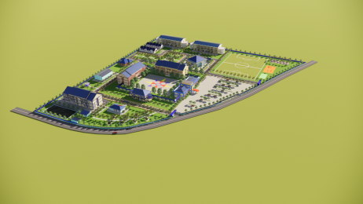
Gambar 31. Perspektif Mata Burung
(Sumber: Hasil Analisis, 2023)
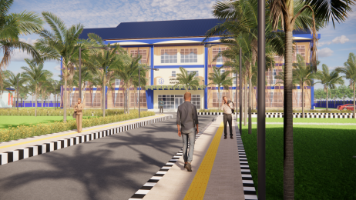
Gambar 32. Perspektif Mata Manusia
(Sumber: Hasil Analisis, 2023)

KESIMPULAN
Perancangan Sekolah Tinggi Ilmu Pelayaran Maritim di Provinsi Gorontalo ini merupakan suatu tempat yang memiliki fungsi utama sebagai pembelajaran dan kepelatihan, objek ini memunculkan fungsi berbedah dari bangunan-bangunan penting di sekitarnya. objek rancangan ini memiliki peran penting untuk membantu mengatasi masalah kekurangan pelayar professional di Negara Indonesia khususnya dan di tingkat Nasional maupun Internasional pada umumnya. Sekolah Tinggi Ilmu Pelayaran Maritim menerapkan kurikulum dan standar gedung mengikuti standar STCW (Standards of Training, Certification and Watchkeeping (convention), dengan menerapkan standar tersebut Sekolah Tinggi Ilmu Pelayaran Maritim ini dapat menghasilkan lulusan taruna yang berkualitas secara teknis dan moral.
Pada Sekolah Tinggi Pelayaran Maritim ini menerapkan tema Arsitektur Ekologi, dengan penerapan tema tersebut terhadap tapak, bangunan, fungsi bangunan, dan sistem bangunan menjadikan objek ini berwawasan lingkungan agar tidak terlalu merusak habitat yang ada pada sekitaran bangunan dengan menerapkan beberapa vegetasi yang di perlukan sesuai kebutuhan lingkungan.

UCAPAN TERIMA KASIH
Artikel ini merupakan bagian dari tugas akhir di Jurusan Arsitektur Fakultas Teknik Universitas Negeri Gorontalo. Oleh karena itu, penulis mengucapkan terima kasih kepada:
- Kepada Bapak Kalih Trumansyahjaya, S.T.,M.T selaku pembimbing I dan Ibu Dr. Heryati, ST.,MT selaku pembimbing II. Terimakasih atas segala arahan, bimbingan, dan ilmu-ilmu baru yang penulis dapatkan selama penyusunan Proposal Tugas Akhir ini.
- Pihak SMKP Taruna Bahari Kwandang Gorontalo Utara dan SMKS Bina Taruna Kota Gorontalo yang turut serta memberi dukungan berupa informasi dan data juga semua pihak yang telah membantu.
- Semua teman-teman Jurusan Teknik Arsitektur Universitas Negeri Gorontalo Angkatan 2016.

DAFTAR PUSTAKA
[1] Arieswanto, Aryo. (1997). Sekolah Tinggi Ilmu Pelayaran di Semarang, FT Unika Soegijapranta.
[2] AYP. Maret 2020. Lembaga Konsultasi dan Bimbingan Belajar Indonesia College (On-Line), (file:///F:/STIP/Referenc/informasi-sekolah-tinggi-ilmu pelayaran-jakarta-stip.html), di akses 20 September 2022.
[3] Badan Pendidikan dan Pelatihan. 2010. Uraian Tugas Pokok dan Fungsi Satuan Kerja pada Sekolah Tinggi Ilmu Pelayaran. Jakarta Utara : Kementrian Perhubungan.
[4] Frick, Heinz. (1998). Dasar-dasar eko-arsitektur. Edisi ke-1. Yogyakarta: Yayasan Kanisius.

[5] I Ketut Canadarma, T (2019). Pendekatan Ekologi pada Rancangan Arsitektur, sebagai upaya mengurangi Pemanasan Global. Desirtasi tidak diterbitkan. Jurusan Arsitektur, Fakultas Teknik Sipil dan Perencanaan Universitas Pelita Harapan.
[6] Raden Rara Siwi Utami, T (2013). Sekolah Tinggi Ilmu Pelayaran di Karimun. Disertasi tidak diterbitkan. Semarang : Program Studi Arsitektur Universitas Katolik Soejigapranata Semarang.
[7] Ryan Artiana, T (2001). POLITEKNIK ILMU PELAYARAN (PIP) DI SURABAYA PENEKANAN DESAIN : ARSITEKTUR POST-MODERN NEO VERNAKULAR. Desirtasi tidak diterbitkan. Semarang : Program Studi Arsitektur Fakultas Teknik Universitas Diponegoro Semarang.
[8] Wiliam Nikson Sitompul. (2014). Penyelenggaraan Dewan Pengujian Pelaut. Jurnal Penelitian Transportasi Laut, (Online) Vol.16. No.2. 2014 (http://ojsbalitbanghub.dephu.go.id di akses 7 September 2022).
[9] Wiliam Nikson Sitompul. (2014). Penyelenggaraan Dewan Pengujian Pelaut. Jurnal Penelitian Transportasi Laut, (Online) Vol.16 No.2 2014 (http://ojsbalitbanghub.dephu.go.id di akses 7 September 2022)
[10] Yusuf Khoirul Munzilin, T (2016). PERANCANGAN SEKOLAH TINGGI PELAYARAN MARITIM DI PANTAI UTARA LAMONGAN. Desirtasi tidak diterbitkan. Malang : Program S1 Teknik Arsitektur Fakultas Sains dan Teknologi Universitas Islam Negeri Maulana Malik Ibrahim Malang.

